- 使用Autoupdate来启动软件，不同服务器名称统一为软件号(服务器类型端口号)，例如SW2183(LSMS8010),SW2183(LSMS8011),SW2183(OTMS8001), SW2183(WMMS8003)
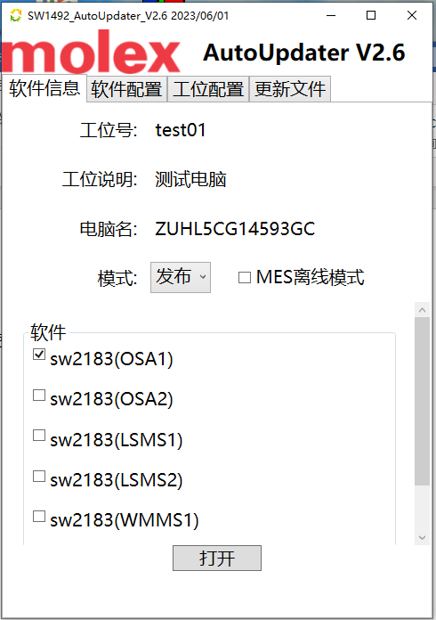

- 启动后界面如下，点击”Setting”按钮，进行配置：
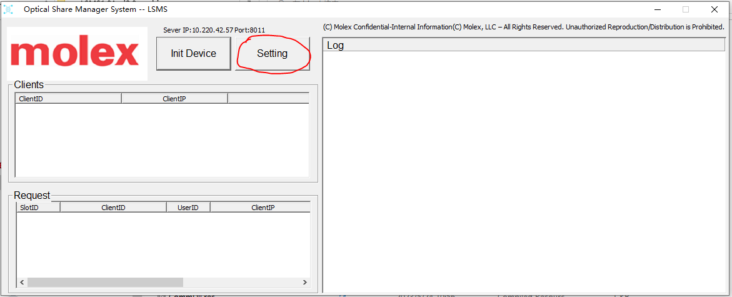
- 配置界面如下所示：
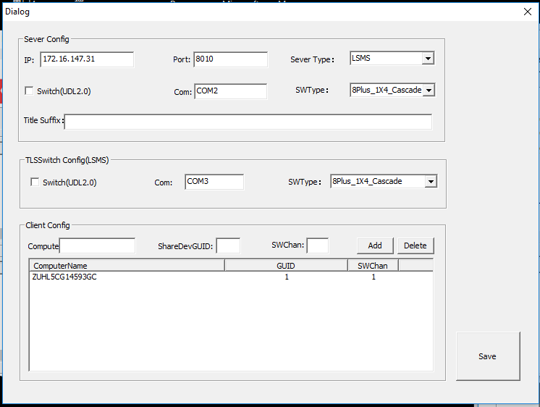

- 先配置服务器类型”Server Type:” 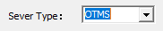：
- LSMS------激光器共享
- OTMS-----OSA共享
- WMMS---波长计共享

- IP地址配置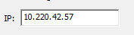，如果电脑有两个IP地址，检查IP地址是否正确，如不正确，需要手动填写；

- 配置端口号”Port:”，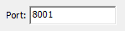，如果一台电脑支持多个服务器，需要配置为其他未被使用的端口号。
  - LSMS 默认8010,
  - OTMS默认8001
  - WMMS默认8003
- 配置用于光开关盒串口号配置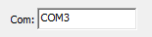；

- 共享的光开关类型配置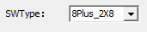；
A、8Plus_3Pcs1X4-------3个1X4开关
B、MEMS_2X35----------Mems 2X35/Mems4X16开关 这类开关都使用UDL2.0配置。UDL2.0工具里的Chan对应的第几个开关，例如用第二个开关，则配2。
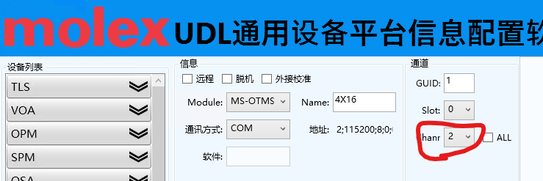
C、8Plus_2X8-------------2*8开关，带1*99coupler的1*8开关
D、8Plus_1X4-------------1一个1X4的开关
E、8Plus_3 Pcs1X4_Cascade-------3个1X4开关级联，SW1的ch4对接SW2的COM端，SW2的ch4对接SW3的COM端
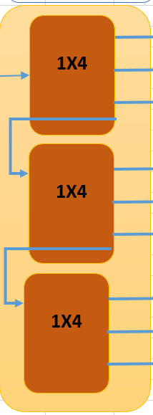
F、8Plus_1X4_Cascade-------无效，不要选

特别注意：下图配置为多个激光器的开关配置，只有LSMS服务器，且有多个激光器通过开关切换共享的情况下才需要配置。UDL2.0配置时光源切换开关GUID固定为2。工位切换开关GUID固定为1。
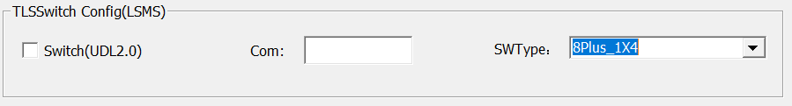

- 标题后缀名，可不配置；
- 客户端配置
Computer：客户端的电脑名，
ShareDevGUID：统一配置为1，
SWChan：共享光开关盒的第几个通道拉到该工位，就配几。
以上配置都完成后，点击“Save“按钮保存配置。
- 不同的设备用不同的GPIB地址，建议统一用以下地址；
- OSA---------23
- 波长计-----20
- 激光器-----1
如果需要不用以上地址，需要按照以下方式修改：
- 波长计用UDL2.0工具导入UDLSlot_WMMS.xml，后修改为正确的GPIB地址；
- 激光器用UDL2.0工具导入UDLSlot_LSMS.xml，后修改为正确的GPIB地址；
- OSA需要用Autoupdate工具修改，如下图，选择对应的服务器，配置文档选则config\config.ini,将OSAADDR=GPIB,0,23 修改为正确的IP地址。

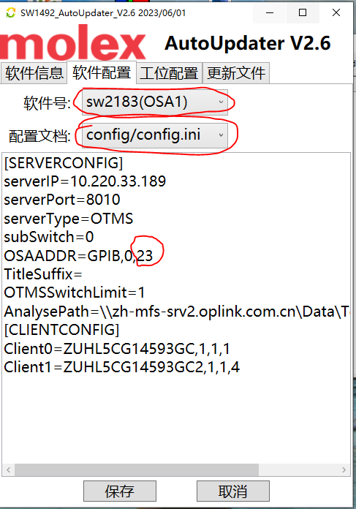
- WMMS还需要修改WMBussinessCfg.ini下的PUBLICPATH，这个为扫描数据存放路径。
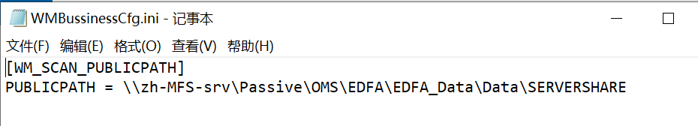

- OTMS还需要修改OSABussinessCfg.ini下的PUBLICPATH，这个为扫描数据存放路径。
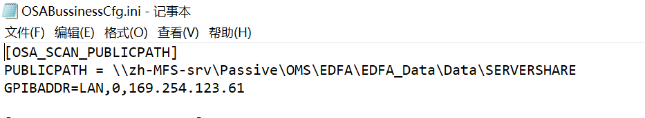
- LSMS光源配置，将config\BussinessCfg.ini 拷贝到可修改的目录下，按下列说明修改后，再用配置工具替换拷贝回程序执行目录：
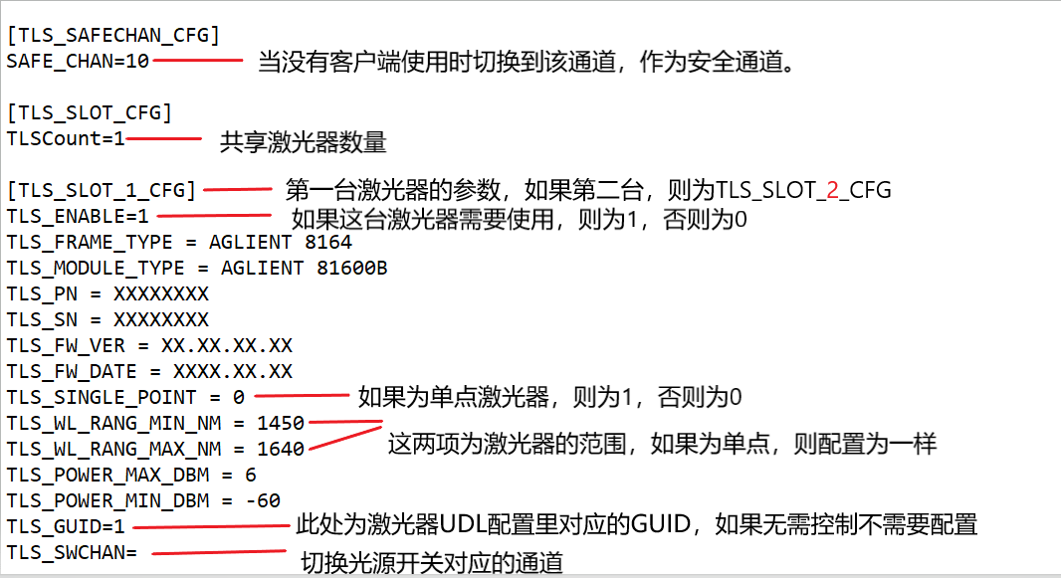
特别说明：波长如果为ASE或者多波，C Band的配置为ASEC，L Band的配置为ASEL，C Band多波配置为MC，L Band多波配置为ML，C+L Band 多波配置为 MCL

- OTMS特殊配置说明：目前OSA共享如果不限制只用1和4通道，需要将config\BussinessCfg.ini下的OTMSSwitchLimit改为0，默认为1；不使用UDL配置时，将UDLConfig设置为0，如有使用UDL配置时，则要改为1.

- 完成以上配置后，点击”Init Device”按钮启动服务器。
